OD STARIH PROSPEKATA ILI NOVINA NAPRAVI I KOVERTU U KOJU ĆEŠ PISMO STAVITI.

PAZI DA PISMO STANE U KOVERTU.

U ŠKOLU DONESI SVOJ RAD.

NAKON TOGA PISMO DAJ OSOBI ZA KOJU SI GA NAPISAO.

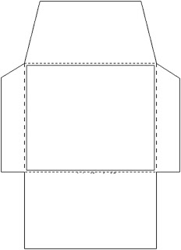

SLIKA 1: IZVOR: PINTEREST